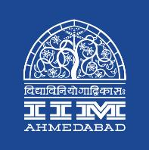

 प्रेस विज्ञप्ति

**आईआईएमए ने दिव्यांगों का अंतर्राष्ट्रीय दिवस मनाया**

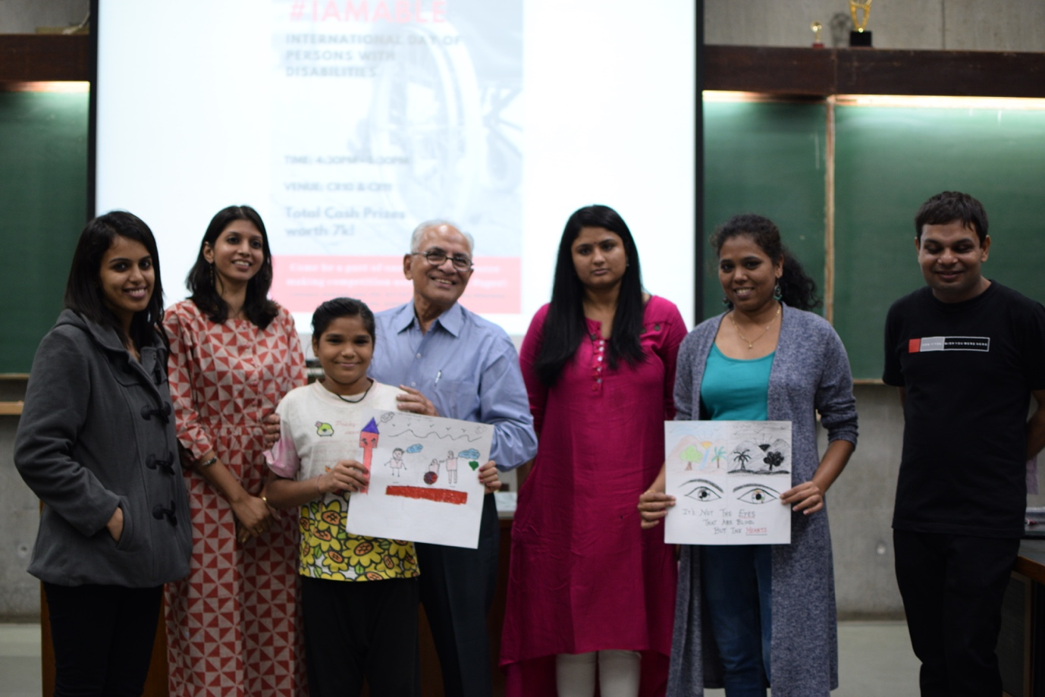

**दिसंबर 5, 2018 | अहमदाबाद**

भारतीय प्रबंध संस्थान अहमदाबाद की समान अवसर छात्र समिति (ईओएससी) ने एक पोस्टर मेकिंग प्रतियोगिता का आयोजन करके दिव्यांगों (आईडीपीडी) का अंतर्राष्ट्रीय दिवस मनाया। इस कार्यक्रम का आयोजन आईआईएमए के अन्य छात्र क्लबों – फ़िनेस, स्माइल तथा प्रयास के सहयोग से ईओएससी (समान अवसर छात्र समिति) द्वारा किया गया था और इसमें आईआईएमए के समुदाय आउटरीच कार्यक्रम के तहत तथा आईआईएमए समुदाय के अन्य सदस्यों की तरफ से स्कूल के छात्रों की उत्साही प्रतिभागिता देखी गई।

आईडीपीडी के लिए इस वर्ष का विषय दिव्यांगों के सशक्तिकरण को सशक्त बनाना और सार्वभौमिक डिजाइन की सहायता से समावेश और विविधता सुनिश्चित करना था। इस विषय के अनुरूप, प्रतिभागियों को आईआईएमए में विशेष रूप से सम्मानित छात्रों का एक वीडियो दिखाया गया था और सभी के लिए एक समान वातावरण सुनिश्चित करने के लिए समावेशी तरीके कितनी लंबी दूरी तय कर सकती हैं यह दिखाया गया। प्रतिभागियों को अधिक संवेदनशील बनाने के लिए, विभिन्न आयु वर्ग के विषयों को अक्षमता के इर्द-गिर्द केंद्रित किया गया था और प्रतिभागियों को उनके पोस्टर डिजाइन करने के लिए ब्रेल पेपर दिया गया था।

इस समारोह के आयोजकों में से एक तथा आईआईएमए में डॉक्टरेट छात्र श्री तरुण वशिष्ठ ने सार्वभौमिक डिजाइन के महत्व पर जोर दिया, जो एक संगठनात्मक डिजाइन के रूप में हर किसी के उपयोग को सुविधाजनक बनाता है। उन्होंने यह भी कहा, "क्षति तो हमेशा रहेगी। लेकिन क्षति और अक्षमता के बीच एक अंतर है। यदि कोई व्यक्ति व्हीलचेयर के लिए बाध्य है, लेकिन वह स्थान व्हीलचेयर सुलभ है, तो उसकी अक्षमता कम हो जाती है। इस प्रकार, एक आदर्श समाज में, किसी भी प्रकार की विकलांगता के बिना क्षति हो सकती है। इस बात को समझ लेना चाहिए।"

अंध जन मंडल की प्रबंध समिति के सदस्य तथा इस समारोह के निर्णायकों में से एक श्री आई. एल. चितकारा ने कहा कि युवा छात्रों के उद्देश्य से आयोजित ऐसी प्रतियोगिताओं का लक्ष्य ना केवल बच्चों को शुरुआती चरण में संवेदनशील बनाना है, बल्कि उनके विकास के लिए उनके करुणामय बने रहने में मदद करना है।"

विषयांत -

*सन् 1961 में स्थापित, भारतीय प्रबंधन संस्थान, अहमदाबाद (आईआईएमए) प्रबंधन शिक्षा में उत्कृष्टता के लिए विश्व स्तर पर प्रसिद्ध है। दुनिया के शीर्ष प्रबंध स्कूलों में से एक, आईआईएमए उद्यमों के अग्रणियों को शिक्षित करता है। संस्थान की सामरिक प्राथमिकताओं में : शिक्षाविदों, व्यवसायियों, पूर्वछात्रों और समुदाय समेत अपने विभिन्न वांछित क्षेत्रों के साथ संबंध मजबूत करना; विस्तार, स्वायत्तता, और टीमवर्क के उच्च प्रदर्शन के लिए काम के माहौल को पोषित करना; और गुणवत्ता में सुधार के साथ सामरिक विकास शामिल हैं।*

*प्रमुख कार्यक्रम स्नातकोत्तर प्रबंधन कार्यक्रम (पोस्ट ग्रेजुएट प्रोग्राम-पीजीपी) प्रबंधन रैंकिंग-2017 में फाइनेंशियल टाइम्स मास्टर्स में 21वेँ स्थान पर है। फाइनेंशियल टाइम्स के ग्लोबल एमबीए रैंकिंग 2017 के अनुसार, आईआईएमए के पोस्ट ग्रेजुएट प्रोग्राम फॉर एक्जीक्यूटिव्स (पीजीपीएक्स) को दुनिया में 29वें स्थान पर रखा गया है। खाद्य एवं कृषि-व्यवसाय प्रबंधन (पीजीपी-एफ़एबीएम) में स्नातकोत्तर कार्यक्रम को फ्रांस के एड्युनिवर्सल मास्टर्स रैंकिंग 2018 में प्रथम रैंक दिया गया है। आईआईएमए को भारत सरकार के मानव संसाधन एवं विकास मंत्रालय के राष्ट्रीय संस्थानगत रैंकिंग फ्रैमवर्क (एनआईआरएफ़) में प्रथम स्थान दिया गया है।*

मीडिया प्रश्नों के लिए, कृपया संपर्क करें :

|  |  |
| --- | --- |
| प्राची एस. सुखवानी  समन्वयक, ईओएससी  भारतीय प्रबंध संस्थान अहमदाबाद  मोबाइल : +91-9998665320  ईमेल : [p17prachis@iima.ac.in](mailto:p17prachis@iima.ac.in) | गायत्री नायर  बाहरी संबंध, मीडिया सेल  भारतीय प्रबंध संस्थान अहमदाबाद  मोबाइल : +91-8197720191  ईमेल : [p18gayatri@iima.ac.in](mailto:p18gayatri@iima.ac.in) |